EP03-respuesta-equipo-1

Patricio Bustos & Nicolas Sarabia

2025-09-03
En una planta química hay dos máquinas que envasan detergentes industriales en bidones con un volumen de producto que sigue una distribución normal con desviación estándar de 1 litro. La ingeniera a cargo de la planta debe asegurar que los bidones se están llenando con una media de 10 litros. Pero ella tiene la sospecha de que hay desviaciones en esta media, lo que piensa confirmar usando una muestra aleatoria de 100 envases (50 de cada una de las máquinas). También cree que hay diferencia en el cumplimiento del volumen requerido entre la máquina más antigua y la más moderna, que han de andar por el 90% y 96% de los bidones, respectivamente.
- Si la ingeniera piensa rechazar la hipótesis nula cuando la muestra presente una media menor a 9,78 litros o mayor a 10,22 litros, ¿cuál es la probabilidad de que cometa un error de tipo I? Para responder, generen un gráfico de la distribución muestral de las medias hipotetizada en donde se marquen las zonas correspondientes a la probabilidad solicitada, para luego, basándose en este gráfico, calcular el área correspondiente. Tome como ejemplo los scripts presentados en la lectura sobre poder estadístico.
Respuesta: para responder a esta pregunta primero, notamos que estamos en presencia de una muestra de 100 elementos, en donde marcaremos con rojo las areas en donde existe el error de tipo 1, en donde tomaremos un nivel de significacia del \(\alpha = 0.05\), adicionalmente tomando en cuenta que nuestras hipotesis son las siguientes
- \(H_0\): La muestra presenta una media entre 9.78 litros y 10.22 litros
- \(H_a\): La muestra presenta una media menor a 9.78 litros y mayor a 10.22 litros
Estos valores entre los que se se acepta o rechaza la hipotesis nula, estan coloreados con una linea azul
# Definir los valores fijados en el enunciado
n<- 100
alfa <- 0.05
media_nula <- (10.22 + 9.78)/2
sigma <- 1
limite_inferior<-9.78
limite_superior<-10.22
# Calcular el error estándar
SE <- sigma / sqrt (n)
# Gráficar la distribución muestral de las medias si la hipótesis nula fuera verdadera
# Primero, el gráfico base
g_x_limites <- media_nula + c(-5, 9) * SE
g <- ggplot () + xlim(g_x_limites) + ylim(c(0,4.5))
g <- g + labs (title = "Distribución muestral de las medias")
g <- g + labs (x = "Tiempo de Llenado [L]", y = "Densidad")
g <- g + theme_pubr ()
# Agregamos la hipótesis nula
dist_0 <- stat_function (fun = dnorm, geom = "area",
args = list (mean = media_nula, sd = SE),
colour = "steelblue4", fill = "steelblue4", alpha = 0.2)
g1 <- g + dist_0
# Calcular y colorear las regiones críticas de la hipótesis nula
z_critico_inferior <- qnorm(alfa/2, mean = media_nula, sd = SE, lower.tail = TRUE)
z_critico_superior <- qnorm (alfa/2, mean = media_nula, sd = SE, lower.tail = FALSE)
#lo cual corresponde al error de tipo 1 y luego lo agregamos al grafico
g4 <- g1 + stat_function(fun = dnorm, geom = "area",
args = list(mean = media_nula, sd = SE),
xlim = c(g_x_limites[1], z_critico_inferior),
fill = "red", alpha = 0.4)
g4 <- g4 + stat_function(fun = dnorm, geom = "area",
args = list(mean = media_nula, sd = SE),
xlim = c(z_critico_superior, g_x_limites[2]),
fill = "red", alpha = 0.4)
print(g4)
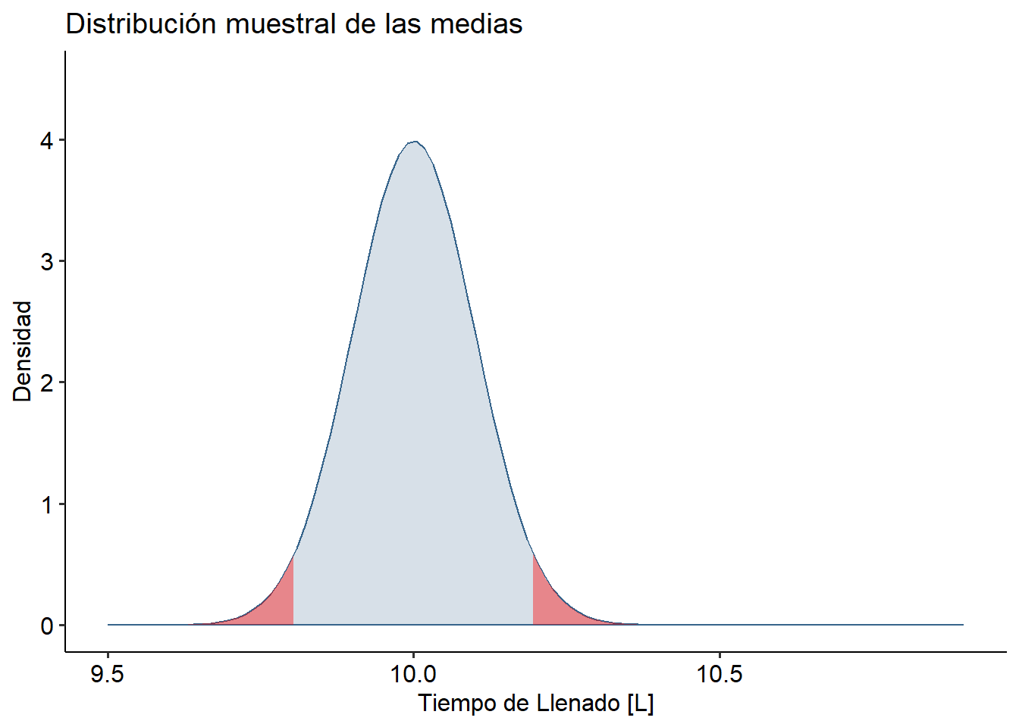
#luego calculamos los p de la izquierda y derecha
p_izquierda <- pnorm(limite_inferior, mean = media_nula, sd = SE)
p_derecha <- 1 - pnorm(limite_superior, mean = media_nula, sd = SE)
alfa_total <- p_izquierda + p_derecha
alfa_total
## [1] 0.0278069
Finalmente podemos apreciar que el valor correspondiente a la probabilidad de cometer un error de tipo 1 (rechazar la hipotesis nula cuando esta es verdadera es de 0.0278069), valor el cual podemos apreciar en la zona roja que se encuentra en el lado que corresponde aprox a un 2% lo cual es considerablemente bueno pero provocará que aumente la probabilidad de cometer un error de tipo 2, lo cual veremos en la siguiente pregunta.
- Si el verdadero volumen medio de los bidones fuera de 10,2 litros, ¿cuál sería la probabilidad de que la ingeniera, que obviamente no conoce este dato, cometa un error de tipo II? Para responder, agregue al gráfico anterior la verdadera distribución muestral de las medias y marquen (con otro color) la zona correspondiente a la probabilidad solicitada, para luego, basándose en este gráfico, calcular el área correspondiente. También hay ejemplos de este procedimiento en la lectura sobre poder estadístico.
Respuesta:Para responder a esta pregunta lo que haremos será lo mismo que lo que se presenta en la lectura y primero veremos cual es el area que corresponde al error de tipo 2 el cual corresponde al valor de \(\beta\) y luego calcularemos su valor
# para este problema ocuparemos de base el grafico de la pregunta anterior
media_verdadera <- 10.2
delta <- media_verdadera - media_nula
#agregamos la nueva distribucion
z_critico_inferior_1 <- qnorm(alfa/2, mean = media_verdadera, sd = SE, lower.tail = TRUE)
z_critico_superior_2 <- qnorm (alfa/2, mean = media_verdadera, sd = SE, lower.tail = FALSE)
dist_1 <- stat_function(fun = dnorm, geom = "area",
args = list(mean=media_verdadera, sd= SE),
colour = "blue", fill = "blue", alpha = 0.2)
g4 <- g4 + stat_function(fun = dnorm, geom = "area",
args = list(mean = media_verdadera, sd = SE),
xlim = c(media_verdadera + -5 * SE, z_critico_inferior_1),
fill = "green", alpha = 0.4)
g4 <- g4 + stat_function(fun = dnorm, geom = "area",
args = list(mean = media_verdadera, sd = SE),
xlim = c(z_critico_superior_2, media_verdadera + 9 * SE),
fill = "green", alpha = 0.4)
g4<- g4 + dist_1
g4 <- g4 + geom_vline(xintercept = media_verdadera, colour="red")
g4 <- g4 + geom_vline(xintercept = media_nula, colour="green")
g4<- g4 + stat_function(fun = dnorm, geom = "area_pattern",
args = list(mean = media_verdadera, sd = SE),
xlim = c(z_critico_inferior, z_critico_superior),
fill = "white", colour = "steelblue3", alpha = 0.3,
pattern_spacing = 0.15, pattern_density = 0.4,
pattern_fill = "steelblue3", pattern_colour="steelblue3",
pattern_angle = 45, pattern_alpha = 0.3)
print(g4)
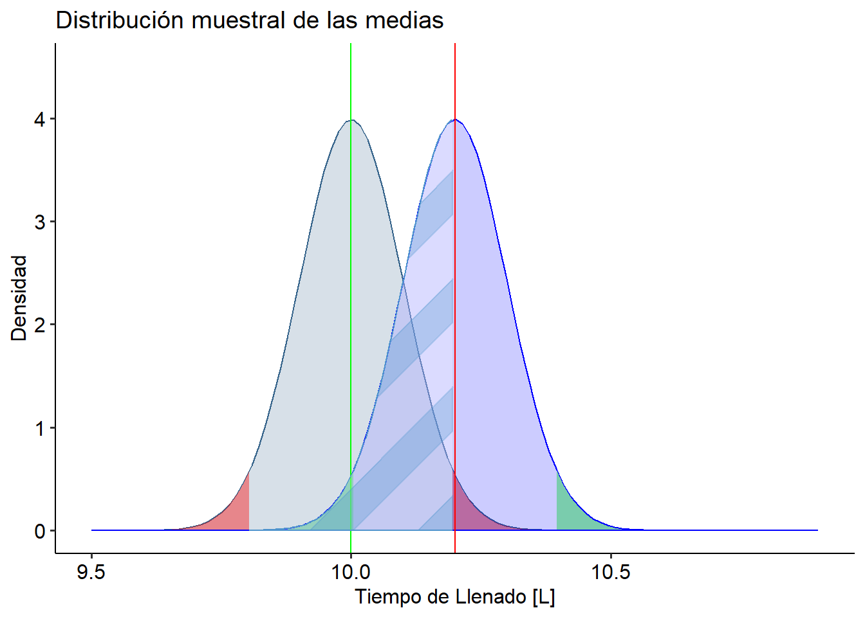
# luego calculamos el beta, calculado primero el poder y luego su copmplemento
poder_inf <- pnorm(z_critico_inferior, mean = media_verdadera, sd = SE, lower.tail = TRUE)
poder_sup <- pnorm(z_critico_superior, mean = media_verdadera, sd = SE, lower.tail = FALSE)
poder<- poder_inf + poder_sup
beta<-1-poder
beta
## [1] 0.4839947
Finalente podemos apreciar por medio del grafico, la verdadera distribución, en donde esta marcado con rayas en donde se contiene el beta de la prueba el cual corresponde a la probabilidad de cometer un error de tipo II (aceptar \(H_0\) cuando \(H_a\) es verdadera), y con relación al valor obtenido el cual es 0.4839947 el cual es aprox 48% de cometer un error de tipo 2 lo cual es considerablemente alto.
- Como no se conoce el verdadero volumen medio, genere un gráfico del poder estadístico con las condiciones anteriores, pero suponiendo que el verdadero volumen medio podría variar de 9,5 a 10,5 litros. Hay un ejemplo de este tipo de gráfico en la lectura sobre poder estadístico.
Respuesta: Para responder a esta pregunta realizaremos un grafico comparativo poder vs medias, en el cual calcularemos el poder para cada una de las medias, y en base a esto concluiremos
# Definimos los parámetros
sigma <- 1
mu0 <- 10
n <- 100
alpha <- 0.05
# Definimos un rango de medias verdaderas, para las cuales calcularemos el poder
medias <- seq(9.5, 10.5, by = 0.01)
# Calculamos el tamaño del efecto (d) para cada media
d <- (medias - mu0) / sigma
# Calculamos el poder para cada valor
poder <- sapply(d, function(delta) {
pwr.t.test(n = n, d = delta, sig.level = alpha,
type = "one.sample", alternative = "two.sided")$power
})
plot(medias, poder, type = "l", lwd = 2,
xlab = "Media verdadera",
ylab = "Poder estadístico",
main = "Curva de poder para prueba de hipótesis sobre la media")
#dibujaremos una linea cuando el poder valo 0.8, solo para tener una referencia
abline(h = 0.8, col = "red", lty = 2)
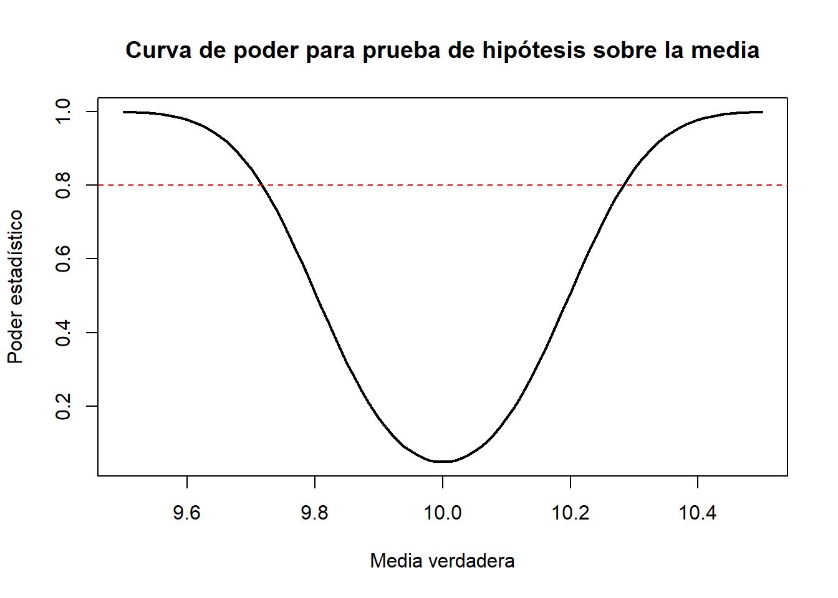
Mirando a lo que tenemos en el grafico, podemos concluir que si suponemos que el valor del verdadero volumen medio podria variar entre 9,5 litros a 10.5 litros, entonces el poder variará tambien, variando entre valores 1 y 0.1, donde como se puede apreciar en el grafico, cuando el volumen medio tiene valor de aprox 9.78 el poder de la prueba alcanza un 0.8 lo cual es bastante aceptable, esto tambien ocurre para valores cercanos al 10.35 litros de volumen medio, tambien recalcar que el valor del volumen medio que menos poder obtiene es el de 10 litros, el cual tiene un poder de cerca del 0.1.
- Considerando un volumen medio de 10 litros, ¿cuántos bidones deberían revisarse para conseguir un poder estadístico de 0,75 y un nivel de significación de 0,05?
Respuesta: para resolver esta pregunta compararemos los tamaños de efecto para valores de media verdadera que varian entre 9.5 y 10.5 como se preguntaba en la pregunta anterior, dejando el numero de muestras en NULL para que la prueba nos diga cuantas son necesarias
library(pwr)
alfa <- 0.05
beta <- 0.25
power <- 1-0.25
d1 <- (10.5-10) / 1
d2 <- (9.5-10) / 1
pwr.t.test(d=d1,sig.level = alfa, power = power, type="one.sample",alternative = "two.sided")
##
## One-sample t test power calculation
##
## n = 29.73548
## d = 0.5
## sig.level = 0.05
## power = 0.75
## alternative = two.sided
pwr.t.test(d=d2,sig.level = alfa, power = power, type="one.sample",alternative = "two.sided")
##
## One-sample t test power calculation
##
## n = 29.73548
## d = 0.5
## sig.level = 0.05
## power = 0.75
## alternative = two.sided
Para conseguir un poder estadístico de 0,75 y un nivel de significancia de 0,05. Deberiamos revisar por lo menos 30 bidones considerando un volumne medio de 10 litros
- ¿Alcanzaría esta muestra para detectar la diferencia que la ingeniera sospecha que existe entre las dos máquinas de la planta con al menos las mismas probabilidades de cometer errores?
Respuesta: Para responder esta pregunta se aplicó la prueba de dos proporciones de la libreria pwr, para ello compararemos las proporciones historicas con las que se desean alcanzar (dadas en el enunciado), obteniendo:
h_5 <- ES.h(0.9,0.96)
pwr.2p.test(h=h_5, sig.level = 0.05, power = 0.95, alternative = "two.sided" )
##
## Difference of proportion power calculation for binomial distribution (arcsine transformation)
##
## h = 0.2407853
## n = 448.267
## sig.level = 0.05
## power = 0.95
## alternative = two.sided
##
## NOTE: same sample sizes
Los resultados de la prueba de proporciones indican que 50 muestras por maquina no son suficientes para detectar la diferencia que la ingenieria sospecha. Para poder detectar la diferencia con la misma probabilidad de errores tipo I y II (alfa = 0.05 y beta = 0.05) se requieren 448.267 (449) muestras por maquina, en total 898 muestras

